单位名称 | 德州市色织厂
单位地址 | 山东省德州市德城区商贸开发区顺河西路1号
企业联系人 | 陈忠诚 | 陪同人 | 陈忠诚
现场调查人员 | 魏忠 | 资格证书号 | 鲁P20230093
现场调查人员 | 刘海刚 | 资格证书号 | 鲁P20230051
现场检测人员 | 魏忠 | 资格证书号 | 鲁P20230093
现场检测人员 | 刘海刚 | 资格证书号 | 鲁P20230051
现场检测时间 | 2025.03.08
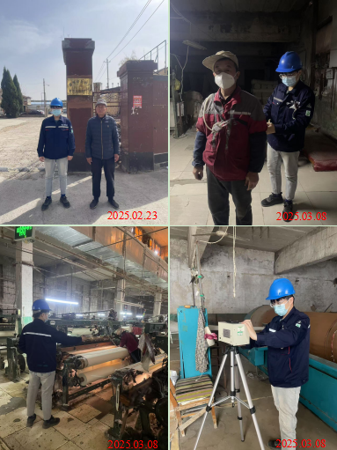
现场服务影像：

